XXX. YIL
TAYK / SONBAHAR KUPASI II YAT YARIŞI
EK TALİMAT NO: 1

05 ARALIK 2015

ATAKÖY – İSTANBUL

YARIŞ İLANINDA AŞAĞIDAKİ DEĞİŞİKLİKLERİ YAPINIZ:

MD. 7.2 Yİ AŞAĞIDAKİ ŞEKİLDE DEĞİŞTİRİNİZ:

7.2 Alternatif Rota: Yarış Komitesi gerek gördüğünde VHF kanal 73’ten ilan etmek ve göndere “2” rakam flamasını  bir seda işareti ile toka etmek sureti ile ‘Alternatif Rotayı’ uygulayabilir.
Tüm Sınflar için:
Karadan Start – Yeşilköy sarı işaret şamandırası* (DOĞU yönünde Yeşilköy barınağı karşısı) iskelede – Finiş.
* Yeşilköy işaret şamandırası yaklaşık koordinatı: 40º 57’, 075 N, 028º 49, 765 E

MD. 9.2 Yİ AŞAĞIDAKİ ŞEKİLDE DEĞİŞTİRİNİZ:

9.2 05 Aralık 2015 Cumartesi günü ilk yarış için ilk sınıf/sınıfların uyarı işareti saati 10:25 olacaktır. İkinci yarış için ilk sınıf/sınıfların uyarı işareti saati birinci yarış bitiminden sonra verilecektir. İkinci yarış olduğunu belirtmek için gönderde uluslararası ‘3 rakam flaması’  gösterilecektir (GYYT 14.2 değişikliği). İkinci yarışın yakında başlayacağını bildirmek için uyarı işareti toka edilmeden önce, en az dört dakika cevap flaması (erteleme flaması) toka edilecektir. start sıralaması önce IRC I ve II, daha sonra IRC III, IRC IV ve Destek sınıfları şeklinde olacaktır. TAYK Yarış Talimatı/Genel Şartlar 2015 Madde 13.2 geçerlidir. Start etme süresi 15 dakikadır.

BİLGİNİZ İÇİN:
10 START HATTI
10.1 Yarış Komitesi Botu üzerindeki turuncu kerteriz bayrağı taşıyan gönder ile start şamandırası arasındaki hat olup startların yönü rüzgara göre olacaktır. Startta Komite Botu sancakta, start şamandırası iskelede kalacaktır.
10.2 Alternatif Rota için start hattı aşağıdaki gibi olacaktır.
Ataköy Marina Mendireği üzerindeki işaret kulesine yakın platformdan genel güneydoğu yönünde atılmış iki start şamandırası arasıdır. Startların yönü, genel güneybatı yönü olacaktır. Görsel işaretler Ataköy Marina Mendireği üzerindeki platformun işaret direğinden gösterilecektir.

11 FİNİŞ HATTI
11.1 Yarış Komitesi Botu üzerindeki turuncu kerteriz bayrağı taşıyan gönder ile finiş şamandırası arasındaki hattır. Finişlerin yönü start yönünün tersidir.
11.2 Alternatif Rota için finiş hattı aşağıdaki gibi olacaktır.
Ataköy Marina Mendireği üzerindeki platformdan genel güneydoğu yönünde atılmış iki finiş şamandırası arasıdır. Finişlerin yönü, genel kuzeydoğu yönü olacaktır.

14.3 IRC Sınıfında TCC 1,140-1,199 arası ile 1,200 ve üzeri olan bant aralıklarında 3 ve daha fazla tekne varsa ayrıca ödüllendirilecektir.

03 Aralık 2015 YARIŞ ORGANİZASYON KOMİTESİ

EKLER :
YARIŞ ROTALARI
MAIL ORDER

XXX. YIL
TAYK / SONBAHAR KUPASI II YAT YARIŞI YARIŞ ROTALARI

05 ARALIK 2015
IRC I ve IRC II Sınıfları için:

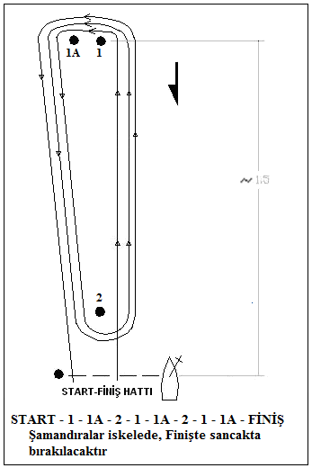

IRC III, IRC IV, DESTEK Sınıfları için:
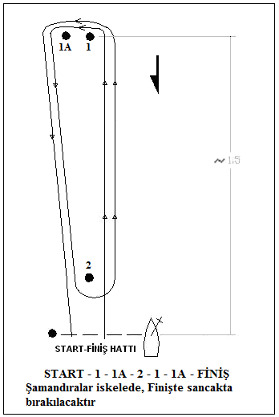

MAIL ORDER

Aşağıda yazılı miktarın Kredi kartımdan tahsil edilmesini rica ederim.

Adı ve Soyadı : Tarih :

KREDİ KARTI CİNSİ : VİSA MASTER

KART NO : MİKTAR ( TL ):
KART GÜVENLİK NO :
(Kartınızın arka yüzündeki;imza bölümündeki numaraların son üç hanesidir.Yeni uygulamaya göre bu üç rakam olmadan tahsil işlemi gerçekleştirilememektedir.Eğer kartınızın arka yüzünde bu numaralar yer almıyorsa lütfen bankanızdan öğreniniz.)

SON KULLANMA TARİHİ : ........./......... İMZA :

BANKA HESAP NUMARAMIZ

TÜRKİYE AÇIKDENİZ YARIŞ KULÜBÜ

Garanti Bankası Kalamış Şubesi IBAN TR64 0006 2000 3430 0006 2997 50
DenizBank Kızıltoprak Şubesi : IBAN: TR36 0013 4000 0029 1014 5000 01

T FORM

